对于多艘潜艇，我们同样可以使用单艘潜艇的搜救概率分布理论，让多艘潜艇分别进行随机游走并通过概率叠加得到最终多艘潜艇的搜救概率分布图。图()展示的是十艘失事十五小时的潜艇进行10000次随机游走仿真叠加形成的潜艇群搜救概率分布图：

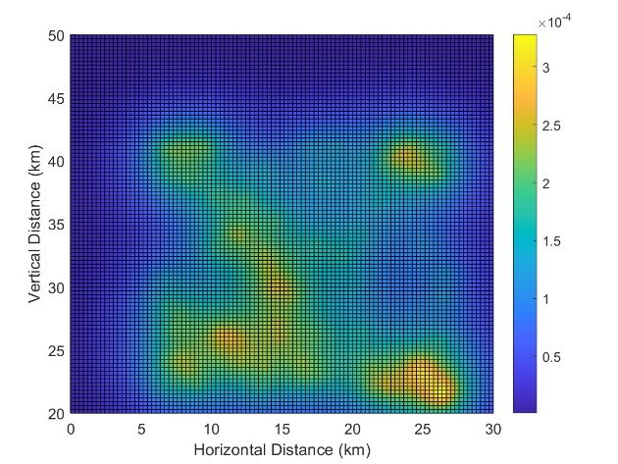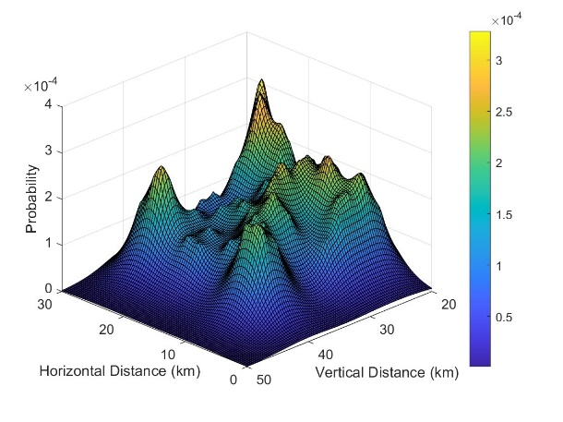

对右图，我们分别选取了73个局部最大值，作为群体潜艇的重要搜寻路径点，并构建加权无向连通图。

基于第三问建立的模型，同样用遗传算法可以迭代得到最优搜救路径：
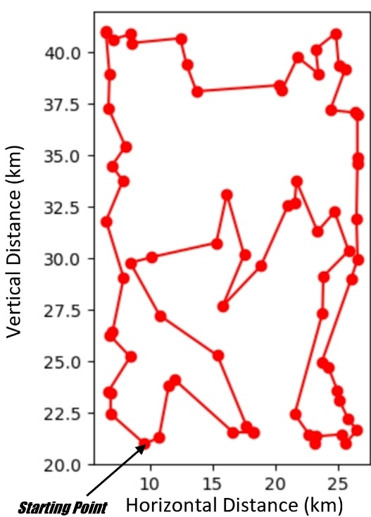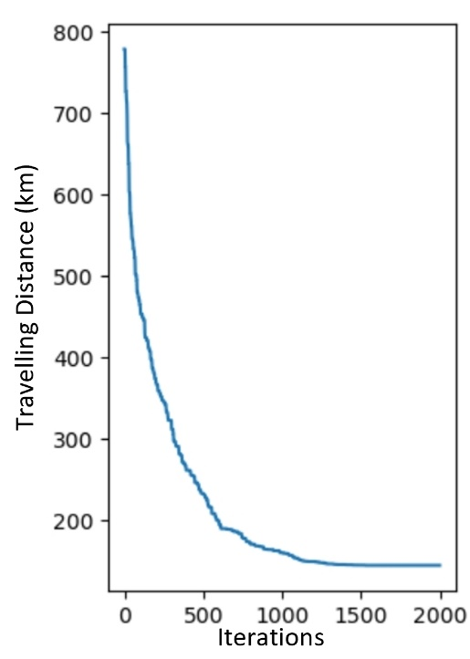
左图展示了搜救船只能够最快寻找到失事潜艇的搜救路径，以左下角的点为起始点，顺时针开始搜索。右图展示了每次迭代所得到的解。可以看到，在第$1500$次迭代前，就已经找到了最优解，搜救船只所需要走的最短路程约为$143.2km$。

由此找到十艘失事15小时的潜艇的累计概率与时间的关系图象如下：

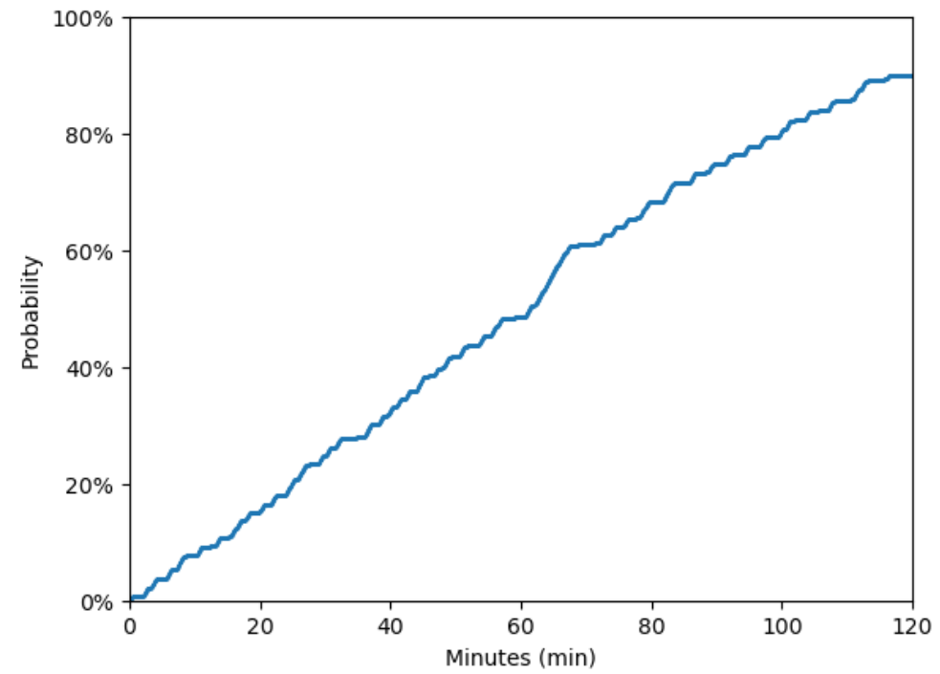
可以看到，最终在约$116$分钟后，搜寻概率停留在$90.13\%$。相比于第三问的结果一艘失事潜艇的搜寻概率在约27分钟后停留在$91.25\%$，最终搜寻概率差异不显著，体现了模型的稳定性。

